« Polisse » - bande-annonce

Corrigé

http://www.youtube.com/watch?v=ZCCjGBkXc38
Thèmes | La police, le cinéma, les droits des enfants, l’intégration, l’immigration, la société française, les jeunes
Idées d’exploitations pédagogiques | Objectifs communicatifs  Comprendre un fait de société  Compréhension orale  Décrire une affiche  Exprimer son avis | Kommunikative færdigheder
Idées d’exploitations pédagogiques | Objectifs linguistiques  Le français parlé | Sprog og sprogbrug
Idées d’exploitations pédagogiques | Objectifs culturels  Découvrir une bande-annonce sur un film de société | Kultur- og samfundsforhold
 | Stratégie métacognitive  Comprendre une bande-annonce (2,2 ns) | Sprogtilegnelse
Temps à y consacrer | 2*45 minutes

Avant de regarder la bande-annonce :
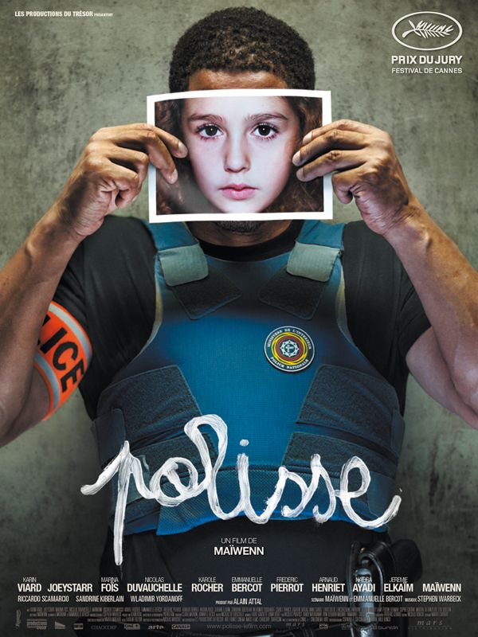
a) Quel est le titre du film ?
Le titre du film est « Polisse ».
b) Qui a écrit le titre ?
Un enfant a écrit le titre.
c) Qui est l’homme sur l’affiche ?
L’homme est un policier (il a un gilet pare-balle et un brassard orange avec écrit Police).
d) Que tient-il dans ses mains ?
Il tient une photo d’un visage d’enfant.
e) Ce film a été récompensé à quelle occasion ?
Ce film a reçu le Prix du Jury au festival de Cannes.
f) Dans quel département de la police se passe ce film ?
◻ La police aux frontières
☒ La brigade de protection des mineurs
◻ La brigade de lutte contre les stupéfiants (la drogue)

Regarder la bande-annonce :
a) Remettre dans l’ordre :
1 une enfant est battue 4 une enfant est abusée sexuellement par son père
5 un enfant est séparé de sa mère 2 un bébé est enlevé par sa mère
3 un bébé est secoué violemment par sa mère

b) Une personne ne fait pas partie de l’équipe de policiers. Laquelle ? Pourquoi est-elle là ?
Dans l’équipe il y a une photographe qui ne devrait pas être là. Elle prend des photo sur la brigade de protection des mineurs.

c) Ce film ne montre pas que l’aspect professionnel de la vie de ces policiers. Quels sont les moments de leur vie personnelle que l’on peut voir ?
- On voit aussi une soirée en boite de nuit. Ils dansent et font la fête.
- On voit les policiers jouer tous ensemble à un jeu, ils doivent trouver qui leur partenaire imite.

d) Quelle est l’image de la police dans ce film ? Donner des adjectifs :
- choqué par l’attitude de certaines situations
- stressé, nerveux (la policière qui agresse sa collègue)
- engagé
- touchant

e) Avez-vous envie de voir ce film, pourquoi ?
Oui, j’ai envie de voir ce film parce que j’aime les films qui parlent de la société.
Non, je n’ai pas envie de voir ce film parce qu’il y a de la violence et parce que ça a l’air triste.

3. Travail sur la transcription de la bande-annonce :
a) Trouver l’intrus :
La voiture | La caisse | La bagnole | La baraque = la maison | La gamos
Les enfants | Les mômes | Les patates = l’argent.  100 patates = un million euros | Les gosses | Les marmots
La police | Les flics | Les poulets | Les keufs | La caillera = les voyous
Les gus | Les thunes = l’argent | Les personnes | Les gens | Les mecs

b) Retrouver le contraire :
Une personne majeure : une personne mineure

c) Retrouver le synonyme :
Une pension : un internat, une école où on peut dormir.

4. Pour aller plus loin :
Par groupe de deux, imaginer une interview de la photographe après son passage à la Brigade de Protection des Mineurs de Paris.

Idées de questions :
Quel est votre pire souvenir ?
Quel est votre meilleur souvenir ?
Pouvez-vous nous raconter une journée type à la Brigade de Protection des Mineurs ?
Quelles sont les réactions des policiers quand ils résolvent une affaire ?

